《电子信息专业课》押题卷（卷1）
（考试时间：100分钟 考试形式：闭卷）
注意事项：
1. 请将所有答案写在答题专用纸上，并注明题号。答案写在试卷和草稿纸上无效。
2. 考试结束时，须将试卷和答题卡一并会交

一、选择题（共10题，每题2分，共20分）
1、理想电压源和理想电流源间（B）。
A、有等效变换关系 B、没有等效变换关系 C、有条件下的等效关系
2、只适应于线性电路求解的方法是（C）。
A、弥尔曼定理 B、戴维南定理 C、叠加定理
3、$u=−100sin(6πt+10°) V$超前$i=5cos(6πt−15°) A$的相位差是（C）。
A、25° B、95° C、115°
4、电感、电容相串联的正弦交流电路，消耗的有功功率为（C）。
A、$UI$ B、$I2X$ C、0
5、每只日光灯的功率因数为0.5，当N只日光灯相并联时，总的功率因数（C）；若再与M只白炽灯并联，则总功率因数（A）。
A、大于0.5 B、小于0.5 C、等于0.5
6、三极管各个电极的对地电位如下图所示，可判断其工作状态是（D）。
饱和 放大 截止 已损坏
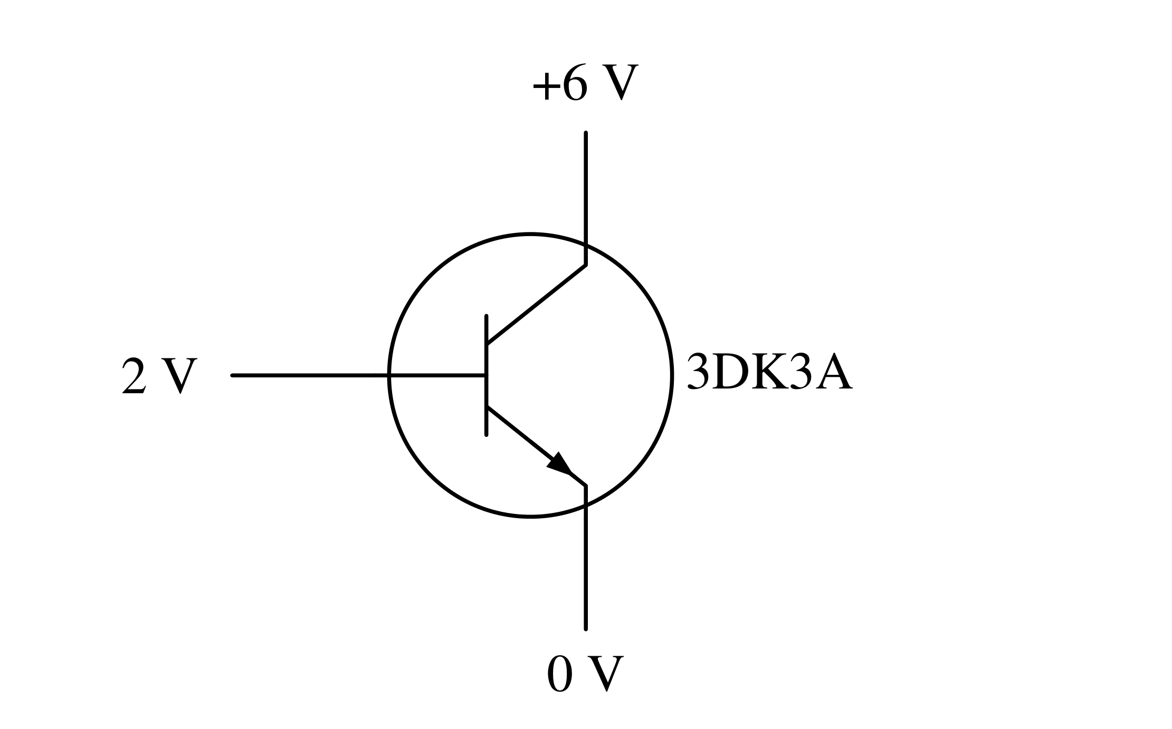

7、在晶体管放大电路中，测得晶体管的各个电极的电位如下图所示，该晶体管的类型是（A）。
NPN型硅管 PNP型硅管 NPN型锗管 PNP型锗管
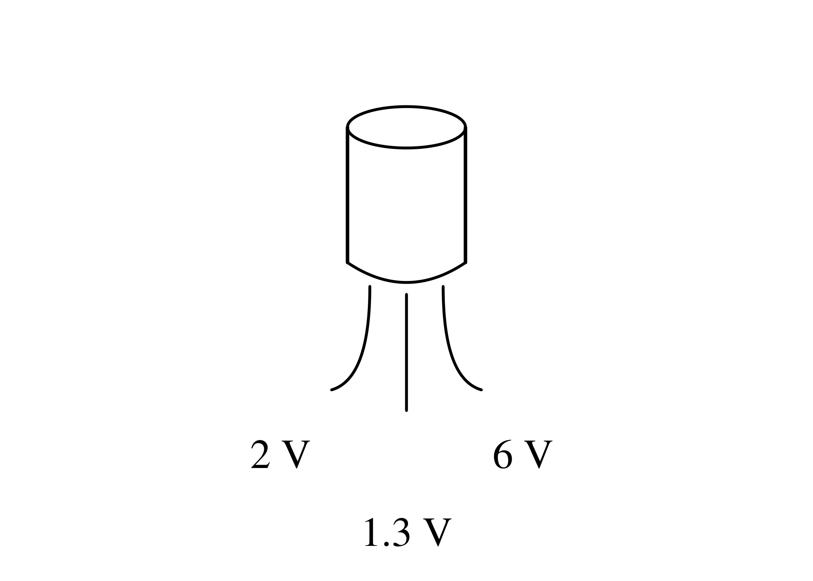
8. 使逻辑函数$F=(A^{′}+B^{′})(B+C^{′})(A^{′}+C)$为0的逻辑变量组合为（D）。
A. $ABC=000$ B. $ABC=010$ C. $ABC=011$ D. $ABC=110$
9．标准或–与式是由［C］构成的逻辑表达式。
A．与项相或 B．最小项相或 C．最大项相与 D．或项相与
10. 由或非门构成的基本R、S触发器，则其输入端R、S应满足的约束条件为（B）。
A．$R+S=0$ B．$RS=0$ C．$R+S=1$ D．$RS=1$

二、判断题（共10题，每题2分，共20分）
1、网孔都是回路，而回路则不一定是网孔。（√）
2、应用基尔霍夫定律列写方程式时，可以不参照参考方向。（ⅹ）
3、电阻元件上只消耗有功功率，不产生无功功率。（√）
4、无功功率的概念可以理解为这部分功率在电路中不起任何作用。（ⅹ）
5、提高功率因数，可使负载中的电流减小，因此电源利用率提高。（ⅹ）

6. P型半导体可通过在纯净半导体中掺入五价磷元素而获得。（ⅹ）
7. P型半导体带正电，N型半导体带负电。（ⅹ）
8. 由于PN结交界面两边存在电位差，所以，当把PN结两端短路时就有电流流过。（ⅹ）
9. 输出端开路的COMS门电路称为OC门。（ⅹ）
10. 维持阻塞形D触发器是一种上升沿边触发器。（√）

三、填空题（共10题，每题2分，共20分）
1. 电流所经过的路径叫做电路，通常由电源、负载和中间环节三部分组成。
2、实际电压源模型“20 V、1 Ω”等效为电流源模型时，其电流源$I_{S}=$20 A，内阻$R_{i}=$1 Ω。
3、已知一正弦量$i=7.07sin(314t−30°) A$，则该正弦电流的最大值是7.07 A；有效值是5 A；角频率是314 rad/s；频率是50 Hz；周期是0.02 s；随时间的变化进程相位是$314t−30°$电角；初相是$−30°$；合$\frac{−π}{6}$弧度。
4、换路定律指出：一阶电路发生的路时，状态变量不能发生跳变。该定律用公式可表示为$i_{L}(0^{+})=i_{L}(0^{−})$和$u_{C}(0^{+})=u_{C}(0^{−})$。
5、由时间常数公式可知，RC一阶电路中，C一定时，R值越大过渡过程进行的时间就越长；RL一阶电路中，L一定时，R值越大过渡过程进行的时间就越短。
6. 在杂质半导体中，多数载流子的浓度主要取决于掺杂浓度，而少数载流子的浓度则与温度有很大关系。
7. 某放大电路的负载开路时的输出电压为4 V，接入3 kΩ的负载电阻后输出电压降为3 V，这说明放大电路的输出电阻为1 kΩ。
8. 集成运算放大器是一种采用直接耦合方式的放大电路，因此低频性能好，最常见的问题是零点漂移。
9. 输出低电平有效的3线–8线译码器的输入为110时，其8个输出端$\overline{Y_{7}}～\overline{Y_{0}}$的电平依次为10111111。
10. 写出J、K触发器的特性方程：$Q^{*}=J\overline{Q}+\overline{K}Q$；

四、名词解释（共6题，每题5分，共30分）
1. 基尔霍夫电压定律：电路中任一瞬间，任一回路各元件电压升之和恒等于电压降之和。或表述为电路中任一瞬间，任一回路各支路电压的代数和恒等于零。
2. 回路：若一条路径的起点和终点重合，且经过的其它结点不重复，则此闭合路径就构成图的一个回路，回路是由支路组成的闭合路径。
3. 无功功率：以瞬时功率的幅值来衡量电感或电容元件与电源之间交换能量的规模，称为无功功率，用大写字母Q表示，单位为Var（乏尔）。
4 谐振：含R、L、C的一端口电路，在特定条件下出现端口电压、电流同相位的现象时，称电路发生了谐振。
5. 组合逻辑电路：在任何时刻，输出状态只决定于同一时刻各输入状态的组合，而与先前状态无关的逻辑电路
6. 死区：当二极管所加的正向电压较小时，由于外部电场不足以克服内电场对多数载流子扩散运动所造成的阻力，因此这时的正向电流很小，二极管呈现较高的电阻。这段区域称为“死区”

五、分析计算题（共6题，每题10分，共60分）
1、电路如图10所示，试求电流$I$。
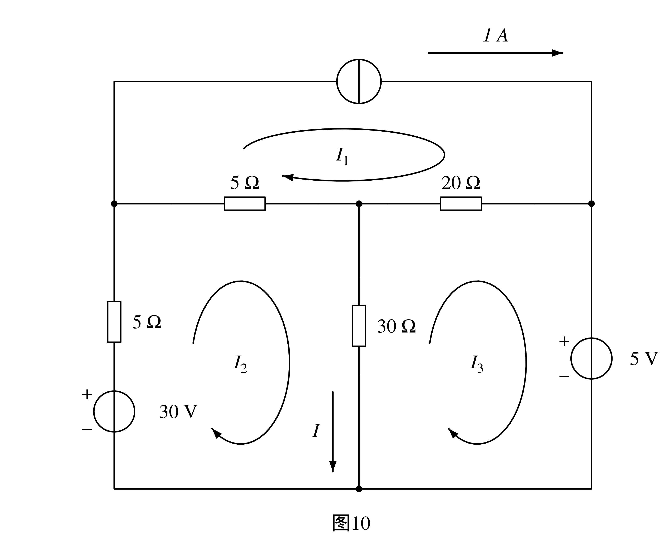
解：设网孔电流参考方向如图所示。
列写网孔电流方程：
$\left\{\begin{matrix}I_{1}=1 \\ −5I_{1}+(5+5+30)I_{2}−30I_{3}=30 \\ −20I_{1}−30I_{2}+(20+30)I_{3}=−5\end{matrix}\right.$
解得：$I_{2}=2 A、I_{3}=0.5 A$
所以：$I=I_{2}−I_{3}=1.5 A$

2. 电路相量模型如图12所示，试求$I、I_{1}、I_{2}$，并分别画出电压相量图和电流相量图。
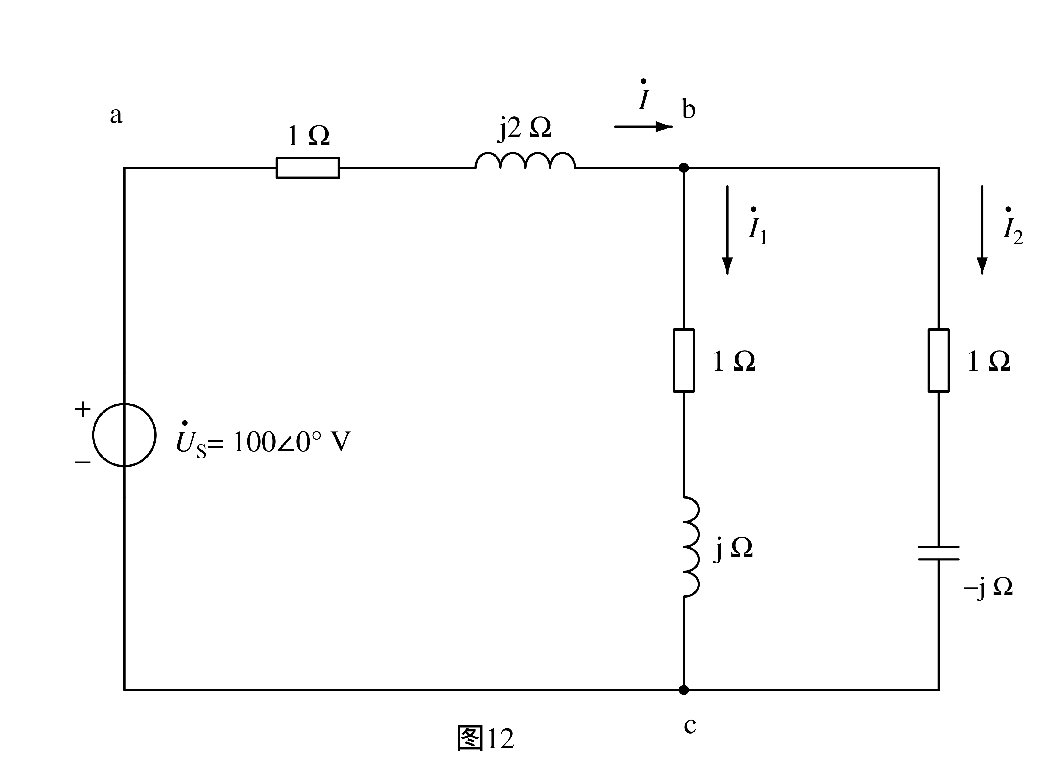
解：
$Z_{1}=\frac{(1+j)(1−j)}{(1+j)+(1−j)}=1 Ω$
$Z=1+j2+Z_{1}=2+j2=2\sqrt{2}∠45° Ω$
$\dot{I}=\frac{\dot{U_{S}}}{Z}=25\sqrt{2}∠−45° A$
$\dot{I_{1}}=\frac{1−j}{(1+j)+(1−j)}\dot{I}=25∠−90° A$
$\dot{I_{2}}=\frac{1+j}{(1+j)+(1−j)}\dot{I}=25∠0° A$
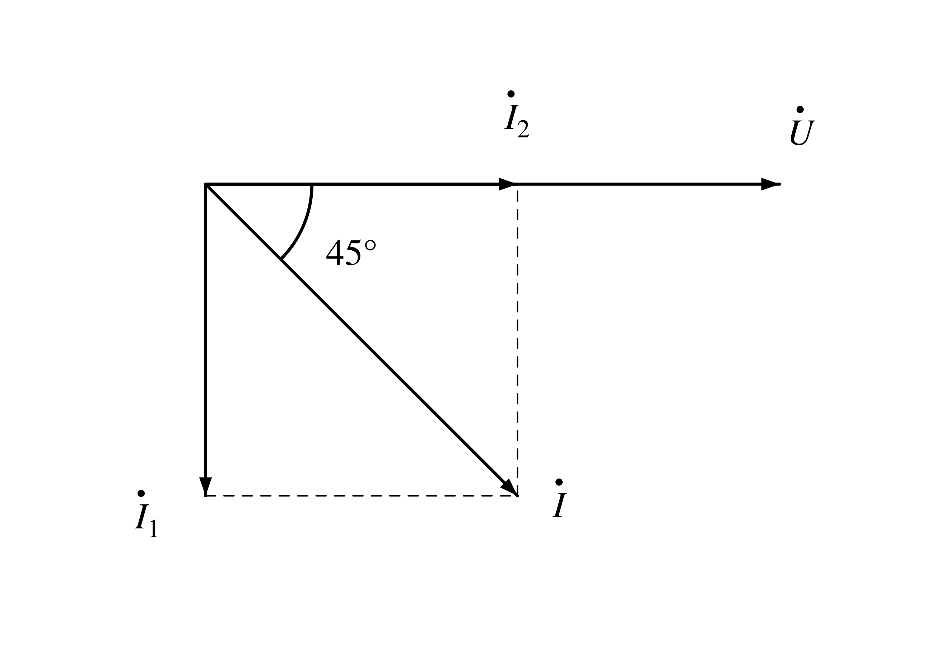

3. 电路如图所示，其中$R_{1}=10 kΩ，R_{2}=R_{3}=R_{4}=51 kΩ$。
试求：$v_{o}$与$v_{i}$之间的比例系数。
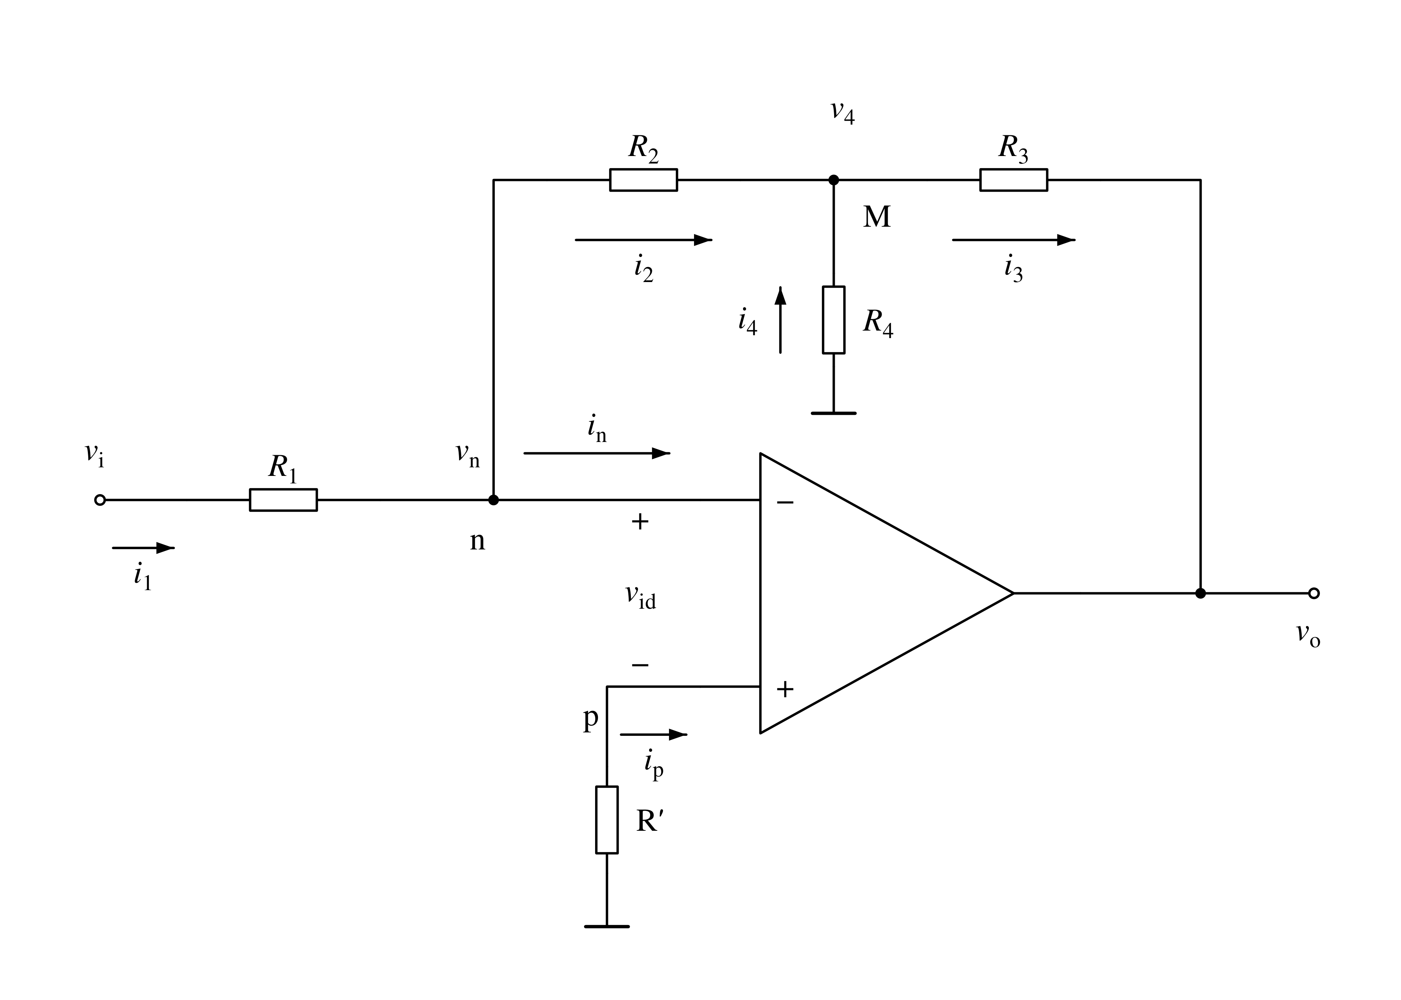
解：
$\left\{\begin{matrix}\frac{v_{n}−v_{4}}{R_{2}}+\frac{0−v_{4}}{R_{4}}=\frac{v_{4}−v_{o}}{R_{3}} \\ \frac{v_{i}−v_{n}}{v_{1}}=\frac{v_{n}−v_{4}}{R_{2}}\end{matrix}\right.$
$v_{4}=−\frac{R_{2}}{R_{1}}v_{i}=−5.1v_{i}$
$v_{o}=3v_{4}=−15.3v_{i}$

4. 用图解法求出电路的静态工作点，并分析这个工作点选得是否合适？在$U_{CC}$和三极管参数不变的情况下，为了把三极管的集射极电压$U_{CEQ}$提高到5 V左右，可以改变哪些电路参数？如何改变？在$U_{CC}$和三极管参数不变的情况下，为了使$I_{CQ}=2 mA，U_{CEQ}=2 V$，应改变哪些电路参数，改变到什么数值？
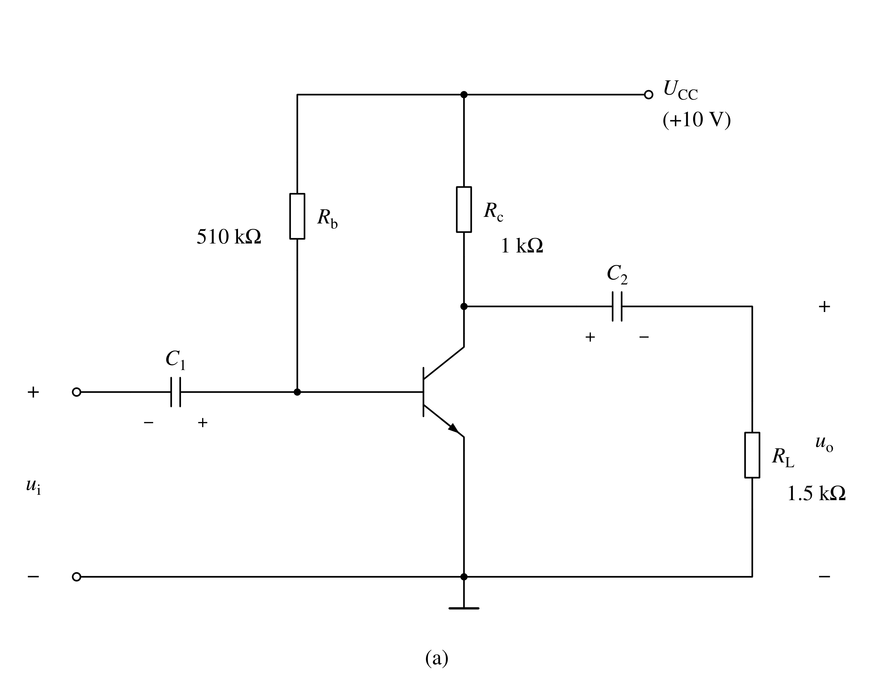
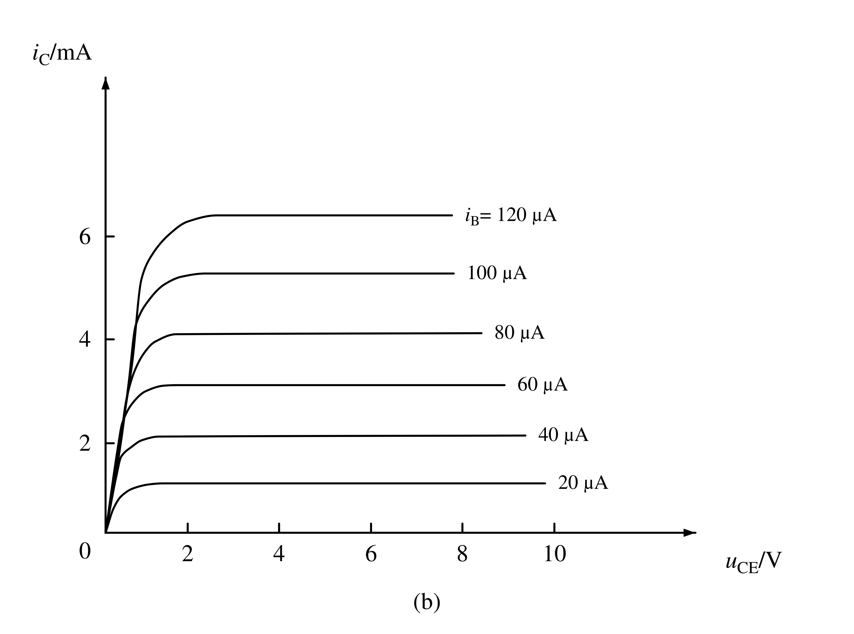

解：(1) $I_{B}=\frac{10−0.7}{510}=18.2 μA$，可知静态工作位置在Q点，不合适；
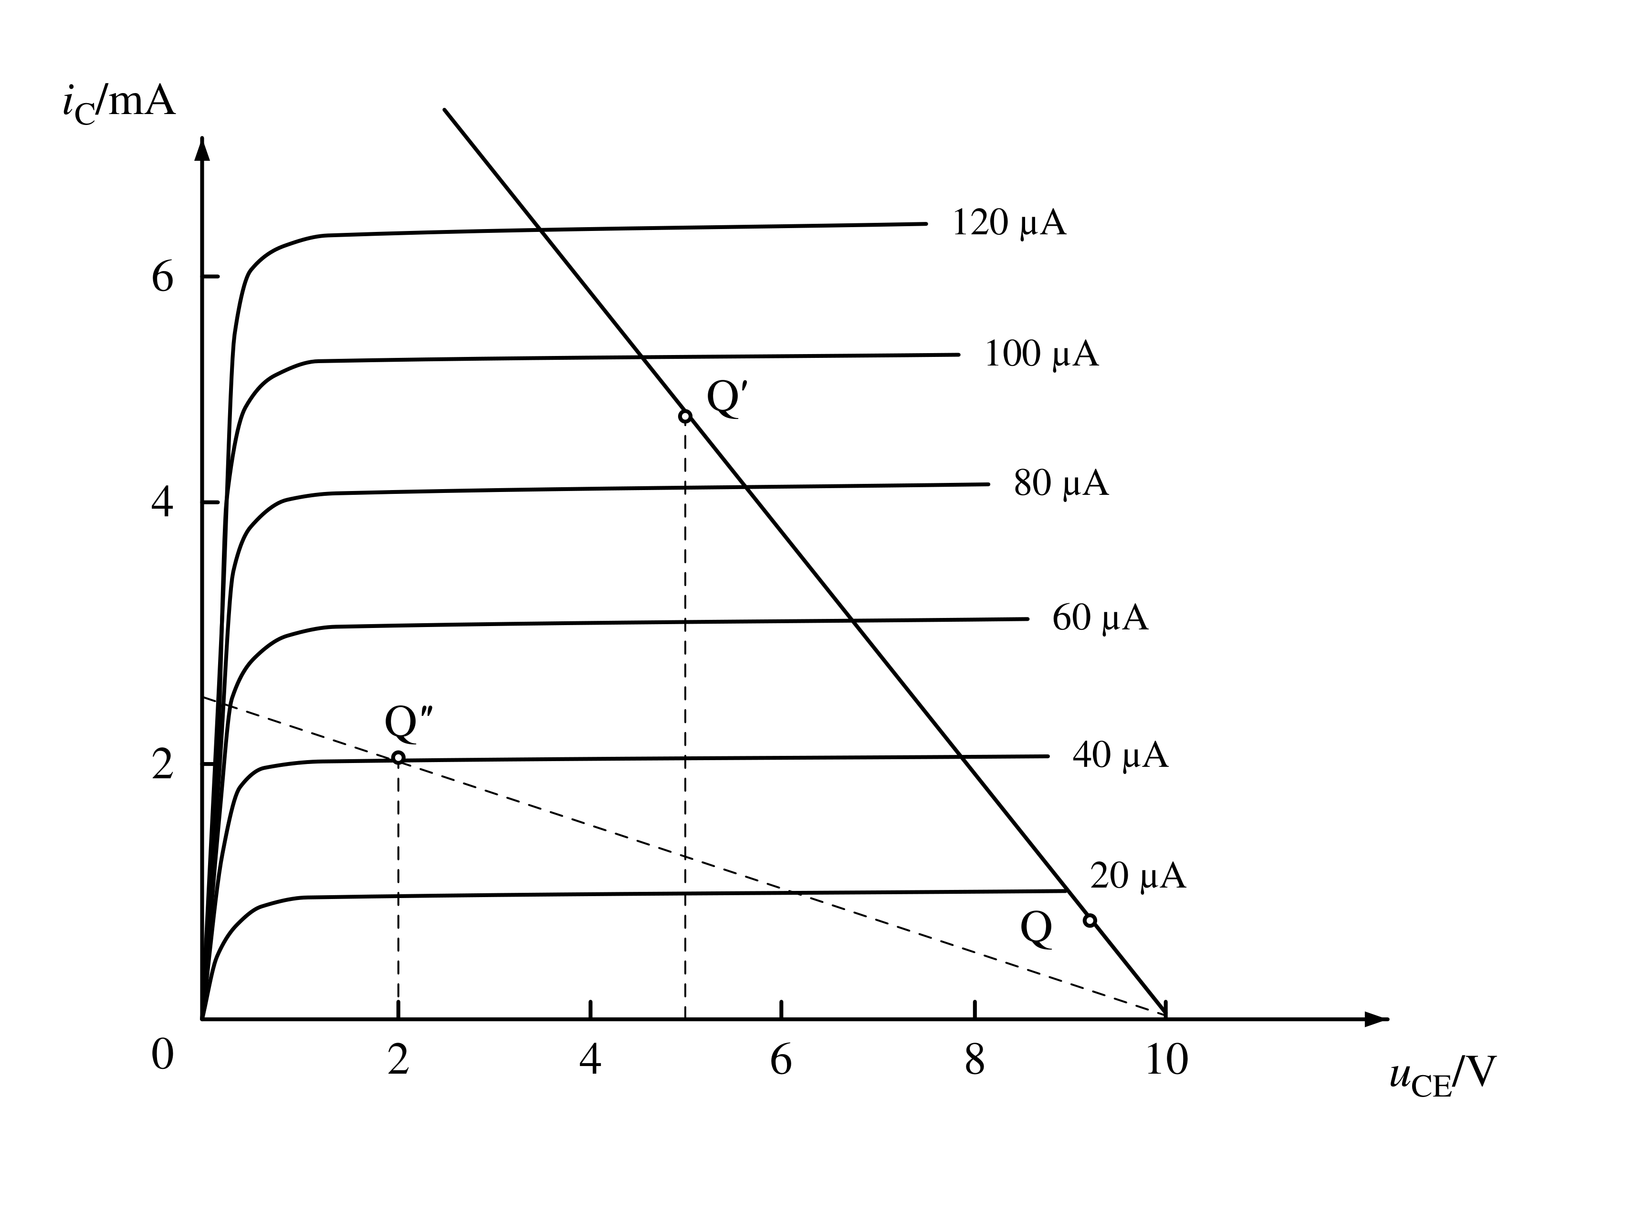
(2) 为了把三极管的集电极电压$U_{CEQ}$提高到5 V左右，可以有多种$R_{c}$与$R_{b}$的组合。若将静态工作点设置在Q′点，则$R_{c}$保持不变，取$R_{b}=100 kΩ$，故$I_{B}=90 μA$。
(3) 应将静态工作点设置在Q″点，可得：$R_{c}=4 kΩ，R_{b}≈250 kΩ$。

5. 分析图所示电路的逻辑功能，写出输出的逻辑表达式，列出真值表，说明其逻辑功能。
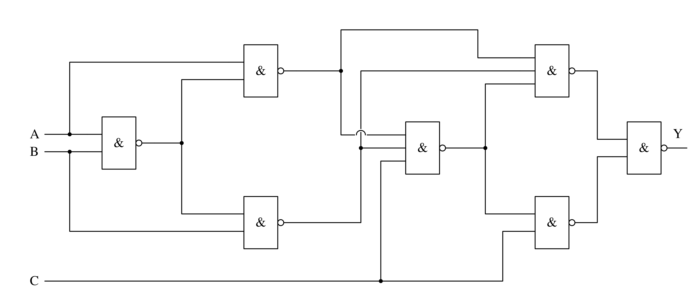
解：
$Y=\overline{A}\overline{B}\overline{C}+\overline{A}BC+A\overline{B}C+AB\overline{C}$
$=∑m(0,3,5,6)=\overline{A⊕B⊕C}$
6. 试分析图示时序逻辑电路，写出驱动方程，状态方程和输出方程，并画出状态图。说出该电路的功能，设触发器的初态为000。
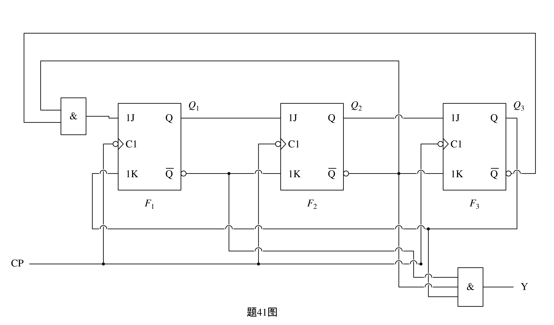

解：驱动方程：
$J_{1}=\overline{Q_{2}}·\overline{Q_{3}} J_{2}=Q_{1} J_{3}=Q_{2}$
$K_{1}=Q_{3} K_{2}=\overline{Q_{1}} K_{1}=\overline{Q_{2}}$
输出方程：$Y=\overline{Q_{1}}·\overline{Q_{2}}Q_{3}$
状态方程：
${Q_{1}}^{n+1}=\overline{Q_{2}}·\overline{Q_{3}}·\overline{Q_{1}}+\overline{Q_{3}}Q_{1}$
${Q_{2}}^{n+1}=Q_{1}\overline{Q_{2}}+Q_{1}Q_{2}$
${Q_{3}}^{n+1}=Q_{2}\overline{Q_{3}}+Q_{2}Q_{3}$
状态图：
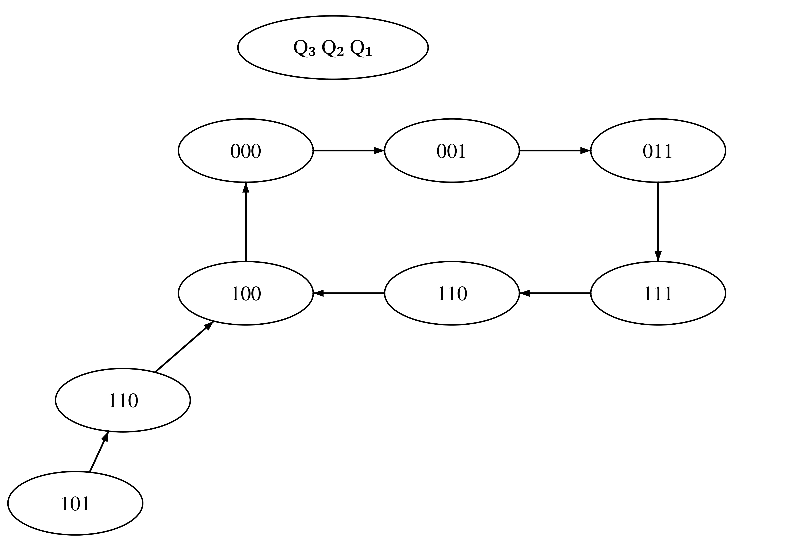
六位循环码计数器

